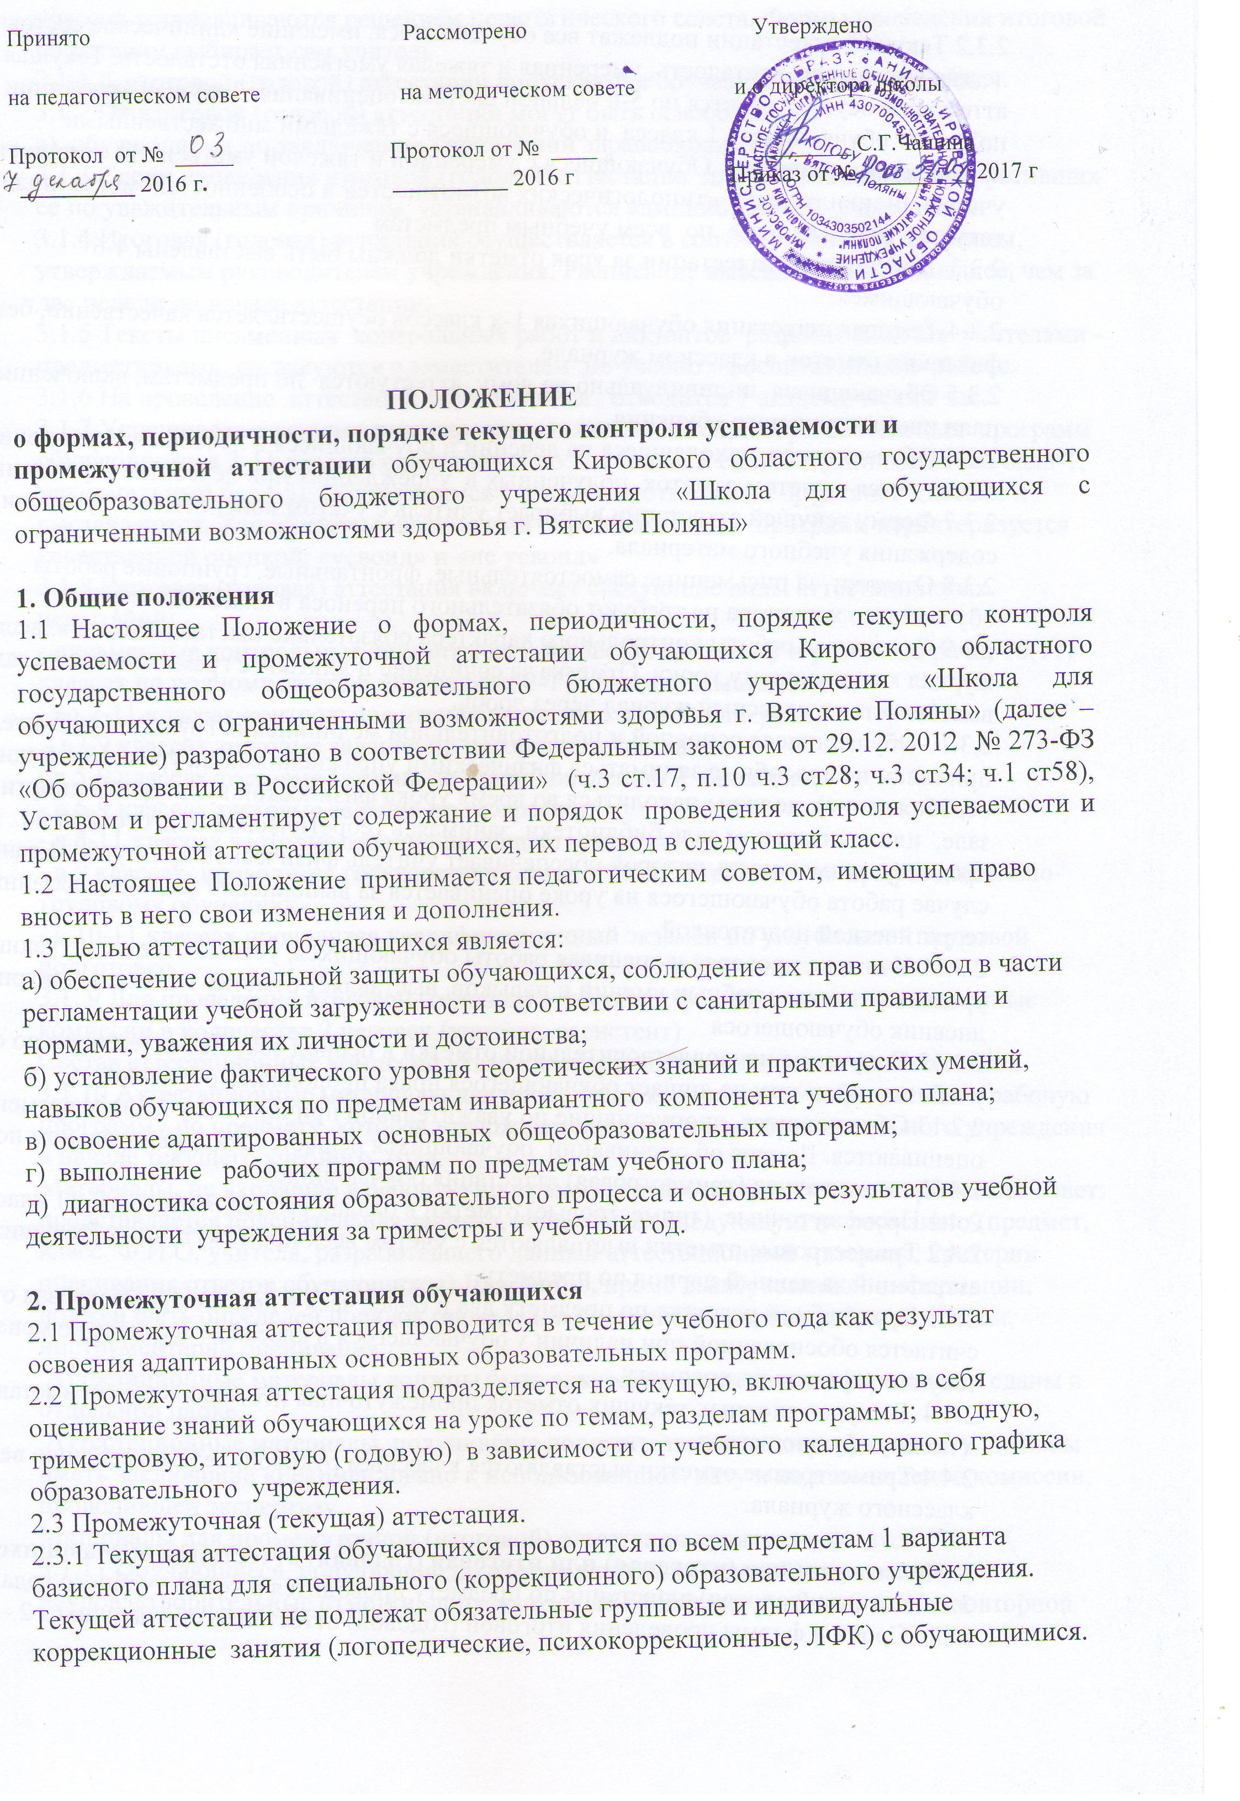

2.3.2 Текущей аттестации подлежат все обучающиеся, имеющие клиническое состояние: легкая умственная отсталость, умеренная и тяжелая умственная отсталость. Текущая аттестация осуществляется по 5-и бальной системе оценивания. Текущей аттестации не подлежат обучающиеся 1 класса и обучающиеся с тяжелыми множественными нарушениями развития. Обучающиеся с умеренной и тяжелой умственной отсталостью с учетом индивидуально – типологических возможностей и особенностей могут подлежать текущей аттестации не по всем учебным предметам
2.3.3 При текущей аттестации за урок отметки должны быть выставлены 4-6 обучающимся.
2.3.4 Текущая аттестация обучающихся 1-х классов осуществляется качественно, без фиксации отметок в классном журнале.
2.3.5 Обучающиеся индивидуально на дому, аттестуются по предметам, включенным в план индивидуального обучения.
2.3.6 Обучающиеся, находящиеся на лечении и обучающиеся в лечебных учреждениях, аттестуются с учетом отметок, полученных в учреждениях при лечебных учреждениях.
2.3.7 Форму текущей аттестации выбирает учитель с учетом контингента обучающихся и содержания учебного материала.
2.3.8 Отметки за письменные самостоятельные, фронтальные, групповые работы обучающего характера не требуют обязательного переноса в классный журнал.
2.3.9 Отметки за работы контрольного характера обязательно выставляются в классный журнал к следующему уроку. Отметка за сочинение и диктант с грамматическим заданием выставляется в классный журнал через дробь.
2.3.10 Обучающиеся основной и подготовительной медицинских групп, по уважительным причинам не способные заниматься физическими упражнениями на уроке (имеющими освобождение), должны находиться во время урока физической культурой в спортивном зале, или в читальном зале библиотеки, занимаясь теоретической подготовкой по предмету, возможность которой обеспечивает учитель физической культуры. В данном случае работа обучающегося на уроке оценивается за выполнение заданий, связанных с теоретической подготовкой.
2.3.11 Учитель, проверяя и оценивая работы обучающихся, устные ответы обучающихся, уровень развития учебных умений и навыков, выставляет отметку в классный журнал и в дневник обучающегося
2.3.12 Получение неудовлетворительной отметки в период текущей аттестации по одному учебному предмету не лишает обучающегося права продолжить обучение.
2.2.13 Обучающиеся, пропустившие по уважительной причине 2/3 учебного времени, не оцениваются. Вопрос об оценивании обучающихся решается в индивидуальном порядке.
2.4 Промежуточная (триместровая) аттестация обучающихся
2.4.1 Промежуточные (триместровые) отметки в баллах выставляются во 2-11 классах.
2.4.2 Триместровые отметки выставляются с учетом всех промежуточных (текущих) аттестаций за данный период по предмету.
2.4.3 При учебной нагрузке по предмету два и более часа в неделю триместровая отметка считается обоснованной при наличии у обучающегося в классном журнале не менее трех текущих отметок по предмету.
2.4.4 В случае спорных текущих отметок промежуточная итоговая отметка выставляется в пользу обучающегося.
2.4.4 Триместровые отметки выставляются классным руководителем в сводную ведомость классного журнала.

3. Промежуточная (итоговая) или итоговая (годовая) аттестация обучающихся
3.1. Итоговая (годовая) аттестация по предмету проводится в конце учебного года: апрель- май. Сроки и формы проведения итоговой (годовой) аттестации обучающихся 2 – 11 классов устанавливаются решением педагогического совета. Формы проведения итоговой аттестации выбирает сам учитель
3.1.1 К итоговой (годовой) аттестации допускаются обучающиеся 2-11 классов.
3.1.2 От итоговой (годовой) аттестации могут быть освобождены:
а) обучающиеся по заключению учреждений здравоохранения.
3.1.3 Сроки проведения итоговой (годовой) аттестации для обучающихся, пропустивших ее по уважительным причинам, устанавливаются администрацией учреждения.
3.1.4 Итоговая (годовая) аттестация осуществляется в соответствии с расписанием, утверждаемым руководителем учреждения. Расписание вывешивается не позднее, чем за две недели до начала аттестации.
3.1.5 Тексты письменных контрольных работ и диктантов разрабатываются учителями - предметниками, согласуются с заместителем по учебно – воспитательной работе.
3.1.6 На проведение аттестации обучающихся отводится 1 академический час.
3.1.7 Успешность освоения адаптированных основных общеобразовательных программ обучающимися 2-11 классов оценивается по 5-и бальной системе (минимальный балл-1, максимальный балл-5). Обучающимся 1-х классов отметки в 5-и бальной системе не выставляются. Успешность освоения ими образовательных программ характеризуется качественной оценкой: «усвоил» и «не усвоил»
3.1.8 Итоговая (годовая) аттестация включает следующие виды аттестационных испытаний:
- письменные контрольные диктанты во 2-9 классах по письму и развитию речи; 10(11) классах по родному языку и литературе; 2-11 классах по математике;
- во 2-11 классах контрольное чтение по чтению и развитию речи;
- в7-9 классах тестовые задания по истории Отечества,
- в 5-9 классах тестовые задания по природоведению и биологии,
- в 6-9 классах тестовые задания по географии,
- в 8-11 классах тестовые задания по обществознанию
- в 9 классах проводится государственная (итоговая) аттестация по профессионально-трудовому обучению;
- в 10-11 классах проводится квалификационный экзамен по углубленной трудовой подготовке.
3.1. 9 Для проведения итоговой (годовой) аттестации формируются аттестационные комиссии в количестве 2 человек (учитель, ассистент)
Состав аттестационных комиссий утверждается решением педагогического совета.
3.1.10 Аттестационные материалы для проведения контрольных работ входят в рабочую программу по предмету, которая утверждается директором образовательного учреждения в начале текущего учебного года.
Материалы, не входящие в рабочую программу, предоставляются на методический совет: представляется пояснительная записка, содержащая следующую информацию (предмет, класс, Ф.И.О. учителя, разработавшего данный аттестационный материал; критерии оценивания ответов обучающихся) Для тестов, кроме вышеуказанной информации, должен быть определен порядок проведения инструктажа, время работы с тестом, инструментарий оценивания.
Аттестационные материалы должны быть аккуратно и эстетично оформлены и сданы в отдельной папке.
Аттестационные материалы, получившие положительную экспертную оценку, должны иметь заключение «Рекомендовано к использованию», дату и подписи членов комиссии, проводившей экспертизу.
Материалы для промежуточной (итоговой) аттестации хранятся один год.
3.1.11 Обучающиеся, получившие по итогам итоговой (годовой) аттестации неудовлетворительные отметки, допускаются до окончания учебного года к повторной аттестации по этим предметам. Сроки проведения повторной итоговой (годовой) аттестации определяется приказом руководителя учреждения.
3.1.12 Итоговая (годовая) отметка по учебному предмету выставляется учителем с учетом отметок за учебные триместры, отметки за итоговую (годовую) аттестацию.

4. Порядок перевода обучающихся в следующие классы
4.1 В соответствии с уставом образовательного учреждения бальное оценивание знаний обучающихся 1 класса, обучающихся с тяжелыми множественными нарушениями не проводится.
4.2. Педагогический совет на основании информации классного руководителя 1 класса в срок до 25 мая текущего года принимает решение о переводе обучающихся во 2 класс.
4.3. Руководитель учреждения на основании решения педагогического совета в срок до 25 мая текущего года издает приказ о переводе обучающихся в следующий класс..
4.4. Классный руководитель 1 класса информируют родителей (законных представителей) о решении педагогического совета.
4.5. Обучающийся1 класса, не освоившие адаптированную основную общеоразовательную программу, на основании коллегиального решения, решения педагогического совета и согласия родителей (законных представителей) направляется на психолого – медико – педагогическую комиссию г.Кирова (далее – ПМПК) для определения дальнейших адекватных условий обучения.
4.6 Обучающиеся всех классов, кроме 9 и 11 (12) классов, переводятся в следующие классы по годовым отметкам. Основанием для перевода в следующие классы является отсутствие неудовлетворительных отметок по промежуточной (итоговой) контрольной работе (тестовых заданий) по предметам, академической задолженности по одному или нескольким предметам за предыдущие триместры. Перевод обучающихся оформляется приказом руководителя учреждения
4.7 Годовые отметки по предметам учебного плана учреждения выводятся на основании триместровых отметок (кроме 1 класса, класса обучающихся с тяжелыми множественными нарушениями развития) с учетом индивидуально – типологических особенностей и возможностей каждого обучающегося.
Учитель – предметник выставляет годовые отметки по предмету за 1-2 дня, классный руководитель выставляет отметки в дневник обучающихся и в Сводную ведомость классного журнала в день окончания текущего учебного года.
При спорных отметках выставляется отметка в пользу обучающегося.
На основании данных об успеваемости каждого обучающегося педагогический совет, который проходит в конце мая текущего учебного года, решает вопрос о возможности перевода каждого обучающегося в следующий класс. Решение педагогического совета, о перенесении перевода доводится до обучающихся и их родителей (законных представителей) не позднее трёх дней после его принятия через родительские собрания или индивидуальную работу, знакомит родителей (законных представителей) с годовыми отметками обучающихся
Годовые отметки выставляются классным руководителем в дневник и делается запись:
« Переведен в ____ класс». Такая же запись осуществляется классным руководителем и в Личном деле обучающегося не позднее трех – пяти дней после окончания текущего учебного года. Запись об отметках текущего учебного года в Личном деле обучающегося утверждается печатью руководителя учреждения. Данные записи в дневнике обучающегося и в его Личном деле осуществляются классным руководителем ежегодно в конце текущего учебного года.
4.8 Обучающиеся переводных классов, получившие две или более годовых неудовлетворительных отметок по предметам, с учетом их индивидуально – типологических особенностей и возможностей по коллегиальному решению психолого – медико – педагогического консилиума учреждения и с согласия родителей (законных представителей) направляются на обследование или консультацию в ПМПК для определения адекватных условий дальнейшего обучения или получения консультаций.
Обучающиеся переводных классов, имеющие неудовлетворительную отметку по промежуточной (итоговой) контрольной работе (тестовому заданию), неудовлетворительную отметку по одному из предметов или задолженность по триметру текущего учебного года условно переводится в следующий класс с условием ликвидации задолженности или исправления отметки в удобное для него время ( летний период, первый месяц последующего учебного года). В случае не исправления отметки и оставления задолженности, по данному обучающемуся с учетом его индивидуально – типологических особенностей, возможностей и учета других его причин принимает решение малый педагогический совет. Ответственность за ликвидацию академической задолженности возлагается на родителей (законных представителей) обучающихся.
4.9. Педагогический совет принимает решение об условном переводе в следующий класс обучающихся, имеющих 1 академическую задолженность.
Руководитель учреждения на основании решения педагогического совета издает приказ об условном переводе обучающихся в следующий класс и возложении ответственности на заместителя по учебно-воспитательной работе за создание условий для ликвидации обучающимися задолженности в течение следующего учебного года. Обучающиеся обязаны ликвидировать академическую задолженность в течение следующего учебного года.
Классный руководитель информирует под роспись родителей (законных представителей) обучающихся, переведенных в следующий класс условно; осуществляет текущий контроль своевременности ликвидации академической задолженности.
Родители (законные представители) несут ответственность за ликвидацию обучающимся академической задолженности.
Заместитель по учебно-воспитательной работе определяет совместно с родителями (законными представителями), классным руководителем и учителем-предметником порядок, сроки и условия ликвидации академической задолженности обучающимся и создает для этого необходимые условия.
После ликвидации академической задолженности:
-Педагогический совет принимает решение о переводе обучающегося в следующий класс.
- Руководитель учреждения на основании решения педагогического совета издает приказ о переводе обучающегося в следующий класс.
- Классный руководитель фиксирует решение педагогического совета в итоговой ведомости классного журнала, выставляет годовую отметку в личное дело обучающегося; знакомит родителей (законных представителей) с решением педагогического совета и приказом руководителя учреждения о переводе обучающегося в следующий класс.
4.10 Оставление обучающихся, имеющих 2 и более академических задолженностей по итогам учебного года или условно переведенных в следующий класс и не ликвидировавших академической задолженности:
-Классный руководитель информирует родителей (законных представителей) о наличии у обучающегося 2 -ух и более академических задолженностей по итогам учебного года или о сохранении академической задолженности условно переведенного обучающегося. Обучающийся по по решению коллегиального заключения психолого – медико – педагогического консилиума учреждения с согласия родителей (законных представителей) направляется на ПМПК для определения адекватных условий для дальнейшего обучения.
4.11 На класс ниже или в класс с другой формой клинического состояния обучающиеся переводятся только по заключению ПМПК и с согласия родителей (законных представителей).Перевод обучающихся на класс ниже осуществляется по итогам полугодия или года при условии не освоения ими образовательной программы данного класса в полном объеме.
4.12 На класс выше могут переводиться обучающиеся в соответствии с Федеральным законом РФ от 29 декабря 2012 года № 273 –ФЗ « Об образовании в Российской Федерации», статья 34 « Основные права обучающихся и меры их социальной поддержки и стимулирования» раздел 1 п.3 « ускоренное обучение в пределах осваиваемой образовательной программы), с письмом МО РФ « О психолого – медико – педагогическом консилиуме образовательного учреждения» от 27.03.2000 г № 27/ 901 -6 пункт 13 «в связи с изменением условий получения образования», на основании решения коллегиального заключения психолого – медико – педагогического консилиума учреждения, решения педагогического совета и с согласия родителей (законных представителей).
4.13 Перевод обучающихся на класс выше осуществляется по итогам полугодия или года при условии освоения ими образовательной программы данного класса в полном объеме и успешного выполнения промежуточных, промежуточных (итоговых) контрольных работ (тестовых заданий) за полугодие или год. В Личном деле обучающегося выставляются отметки за текущий учебный период, и делается запись о переводе обучающегося в следующий класс « Переведен в __класс досрочно». Контрольные работы вкладываются в Личное дело на общем основании.
4.7. С обучающимися, переведенными на класс выше во втором полугодии, проводятся обязательно дополнительные занятия по освоению ими образовательной программы следующего класса на основе комплексного сопровождения программы развития обучающегося.
4.8 Руководитель учреждения издает приказ о выбытии обучающегося из одного класса в класс выше путем перевода.
4.9 Основанием для перевода в следующие классы, перевода на класс ниже или выше служит изучение следующей документации:
- Контрольные работы (текущие, промежуточные, промежуточные (итоговые);
- Тестовые задания по предметам (промежуточные, промежуточные (итоговые);
- Изучение развития обучающегося по отметкам в классном журнале за устные и письменные работы, за ответы;
- Коллегиальное заключение психолого – медико – педагогического консилиума учреждения, согласие родителей (законных представителей);
Решение педагогического совета;
Индивидуальная программа развития обучающегося (реабилитационная карта ребенка – инвалида)
4.5. Учащиеся 9 классов, успешно освоившие программы по всем предметам учебного плана, решением педагогического совета учреждения допускаются к государственной итоговой аттестации.

Муниципальное казенное специальное (коррекционное) образовательное учреждение для обучающихся, воспитанников с ограниченными возможностями здоровья специальная (коррекционная) общеобразовательная школа VIII вида
г. Вятские Поляны Кировской области

Утверждено

Директор школы

_________ Л.Н. Бабушкина

Приказ от № ________ 2014 г
Принято Рассмотрено
на педагогическом совете на методическом совете
Протокол от № ____2014 года Протокол от № _______2014 года

ПОЛОЖЕНИЕ
о внесении изменений в положение о формах, периодичности, порядке текущего контроля успеваемости и промежуточной аттестации обучающихся муниципального казенного специального (коррекционного) образовательного учреждения для обучающихся, воспитанников с ограниченными возможностями здоровья специальной (коррекционной) общеобразовательной школы VIII вида г. Вятские Поляны Кировской области

1.. В положение о формах, периодичности, порядке текущего контроля успеваемости и промежуточной аттестации обучающихся муниципального казенного специального (коррекционного) образовательного учреждения для обучающихся, воспитанников с ограниченными возможностями здоровья специальной (коррекционной) общеобразовательной школы VIII вида г. Вятские Поляны Кировской области, раздел 1 «Общие положения», п.1.1 внести изменения.

2. Пункт 1.1 раздела 1 «Общие положения» следует читать в следующей редакции: Настоящее Положение о формах, периодичности, порядке текущего контроля успеваемости ипромежуточной аттестации обучающихся муниципального казенного специального (коррекционного) образовательного учреждения для обучающихся, воспитанников с ограниченными возможностями здоровья специальной (коррекционной) общеобразовательной школы VIII вида г. Вятские Поляны Кировской области (далее – учреждение) разработано в соответствии Федеральным законом от 29.12. 2012 № 273-ФЗ «Об образовании в Российской Федерации» (ч.3 ст.17, п.10 ч.3 ст28; ч.3 ст34; ч.1 ст58), приказом Министерства образования и науки РФ от30 августа 2013 г №1015 « Об утверждении порядка организации и осуществления образовательной деятельности по основным общеобразовательным программам – образовательным программам начального общего, основного общего и среднего общего образования», уставом и регламентирует содержание и порядок проведения контроля успеваемости и промежуточной аттестации обучающихся, их перевод в следующий класс.

